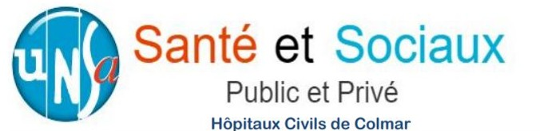

----------------------------------------------------------------------------------------------------------------------------------------------------------------------

CONSEIL DE SURVEILLANCE

RESULTATS DES ELECTIONS DE DECEMBRE 2022

2 Postes sont mis à disposition pour les Représentants du personnel.

L’UNSA bénéficie d’un poste :

EMILIE UHLEN-WALDECK